LITURGIA DE LA PALABRA
REFLEXIÓN DE SAN AGUSTÍN
LECTURA DEL LIBRO DE JEREMÍAS 31, 7-9
Así dice el Señor: -- Gritad de alegría por Jacob, regocijaos por el mejor de los pueblos, proclamad, alabad y decid: el Señor ha salvado a su pueblo, al resto de Israel. Mirad que yo os traeré del país del Norte, os congregaré de los confines de la tierra. Entre ellos hay ciegos y cojos, preñadas y paridas: una gran multitud retorna. Se marcharon llorando, los guiaré entre consuelos; los llevaré a torrentes de agua, por un camino llano en que no tropezarán. Seré un padre para Israel. Efraín será mi primogénito.
SALMO 125: EL SEÑOR HA ESTADO GRANDE CON NOSOTROS, Y ESTAMOS ALEGRES.
LECTURA DE LA CARTA A LOS HEBREOS 5, 1-6
Hermanos: Todo Sumo Sacerdote, escogido entre los hombres, está puesto para representar a los hombres en el culto a Dios: para ofrecer dones y sacrificios por los pecados. Él puede comprender a los ignorantes y extraviados, ya que él mismo está envuelto en debilidades. A causa de ellas tiene que ofrecer sacrificios por sus propios pecados, como por los del pueblo. Nadie puede arrogarse este honor: Dios es quien llama, como en el caso de Aarón. Tampoco Cristo se confirió a si mismo la dignidad de Sumo Sacerdote: sino Aquel que le dijo: -- Tú eres mi hijo, yo te he engendrado hoy. O como dice otro pasaje de la escritura: -- Tú eres Sacerdote eterno, según el rito de Melquisedec.
LECTURA DEL SANTO EVANGELIO SEGÚN SAN MARCOS 10, 46-52
Lunes, 29  San Narciso | 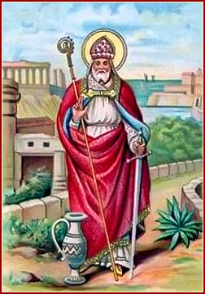 | Ef 4, 32-5,8  Salmo:1  Lc 13, 10-17
Martes, 30  San Claudio | 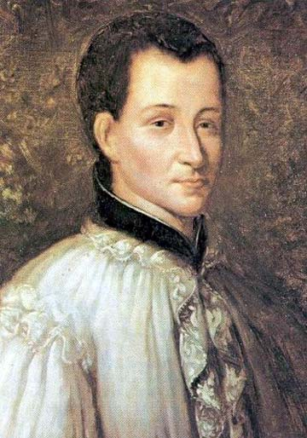 | Ef 5, 21-33  Salmo: 127  Lc 13, 18-21
Miércoles, 31  Aniversario Ordenación Episcopal Mons. Rouco Varela | 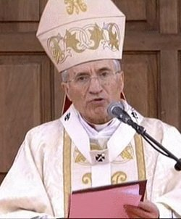 | Ef 6, 1-9  Salmo: 144  Lc 13, 22-30
Jueves, 1  Todos los Santos | 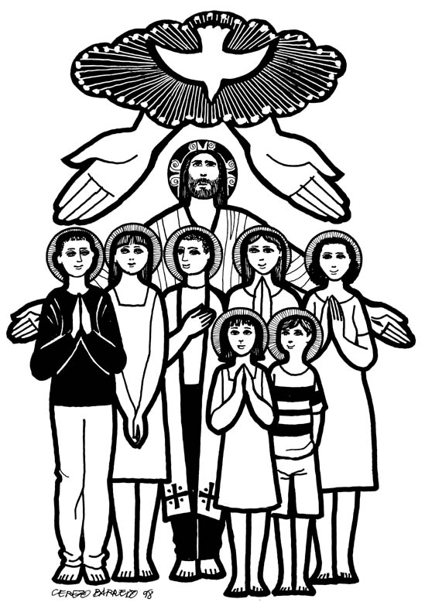 | Ap 7, 2-4. 9-14  Salmo:23  1Jn 3, 1-3  Mt 5, 1-12
Viernes, 2  Conmemoración Fieles Difuntos |  | Rom 6,3-9  Salmo: 129  Jn 14, 1-6
Sábado, 3  San Martín de Porres | 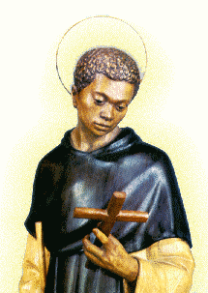 | Flp 1, 18b-26  Salmo 41  Lc 14, 1.7-11
En aquel tiempo, al salir Jesús de Jericó con sus discípulos y bastante gente, el ciego Bartimeo (el hijo de Timeo) estaba sentado al borde del camino pidiendo limosna. Al oír que era Jesús Nazareno, empezó a gritar: --Hijo de David, ten compasión de mí. Muchos le regañaban para que se callara. Pero él gritaba más: --Hijo de David, ten compasión de mí. Jesús se detuvo y dijo: -- Llamadlo. Llamaron al ciego diciéndole: -- Ánimo, levántate, que te llama. Soltó el manto, dio un salto y se acercó a Jesús. Jesús le dijo: -- ¿Qué quieres que haga por ti? El ciego le contestó: -- Maestro que pueda ver. Jesús le dijo: -- Anda, tu fe te ha curado. Y al momento recobró la vista y lo seguía por el camino.

«MAESTRO, HAZ QUE PUEDA VER» (Mc 10,51)

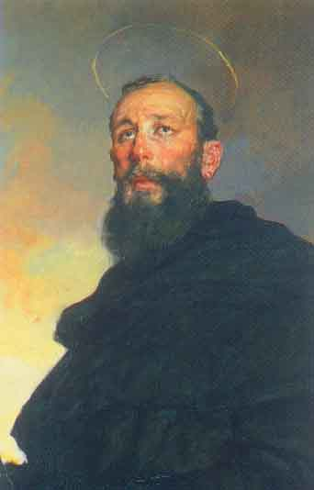
Concordancia de los evangelistas (De c. euang. 2 65-125)

Continúa Mateo: […] En esto, dos ciegos que estaban sentados junto al camino… (Mt 20, 29-30). Este hecho lo menciona también Marcos, pero referido a un solo ciego. La dificultad tiene la misma solución que la de las dos personas que padecían una legión de demonios en la región de los gerasenos. Que de los dos ciegos, que ahora incorporó, uno era muy conocido y famoso en aquella ciudad, resulta igualmente del hecho de que Marcos mencionó también su nombre y el de su padre, dato único entre tantas curaciones anteriores del Señor, si exceptuamos la mención nominal de Jairo […]. Sin duda, este Bartimeo, hijo de Timeo, antes en una buena posición, cayó en una muy conocida y célebre miseria, puesto que no sólo era ciego, sino que hasta mendigaba sentado. A ello se debe el que Marcos quisiera mencionar sólo a éste, cuya recuperación de la vista aportó al milagro tanta celebridad cuanto era conocida su desgracia».

CALENDARIO LITÚRGICO SEMANAL

